Лабораторная работа № 9
  - Управление SELinux
Чжао Синья
2026-10-24
Содержание

1. Цель работы
Получить навыки работы с контекстом безопасности и политиками SELinux.

2. Задание
- Продемонстрировать навыки по управлению режимами SELinux.
- Продемонстрировать навыки по восстановлению контекста безопасности SELinux.
- Настроить контекст безопасности для нестандартного расположения файлов веб-службы.
- Продемонстрировать навыки работы с переключателями SELinux.

3. Выполнение работы

3.1 Управление режимами SELinux
Была получена информация о текущем статусе SELinux. Система работала в режиме enforcing:
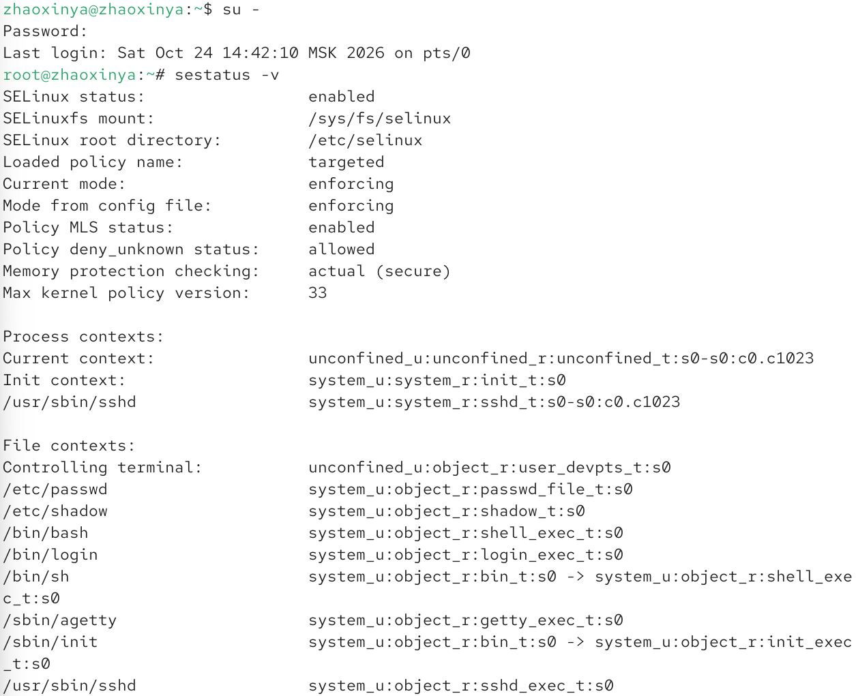
Статус SELinux (Enforcing)
Был выполнен перевод в разрешающий режим (Permissive) с помощью команды setenforce 0:
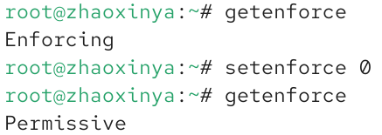
Переключение в режим Permissive
Затем в конфигурационном файле /etc/sysconfig/selinux параметр SELINUX был изменен на disabled, и система была перезагружена:
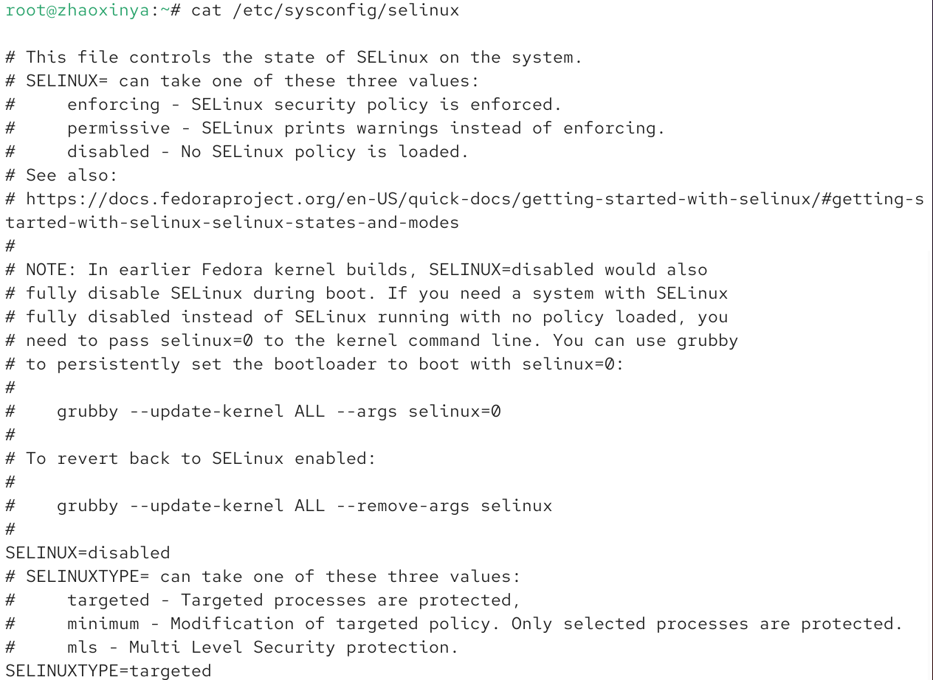
Изменение конфигурации на disabled
После перезагрузки SELinux оказался отключен. Попытка включить режим принудительного исполнения (setenforce 1) привела к ошибке, так как это невозможно без перезагрузки:
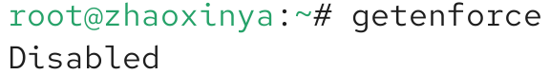
Проверка режима Disabled и ошибка setenforce
Конфигурация была возвращена в исходное состояние (SELINUX=enforcing), и после перезагрузки (с автоматической перемаркировкой) система вернулась в режим enforcing:
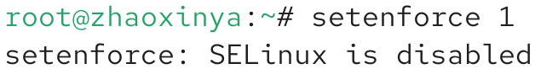
Возврат в режим Enforcing

3.2 Использование restorecon для восстановления контекста
Был проверен контекст безопасности файла /etc/hosts (тип net_conf_t):
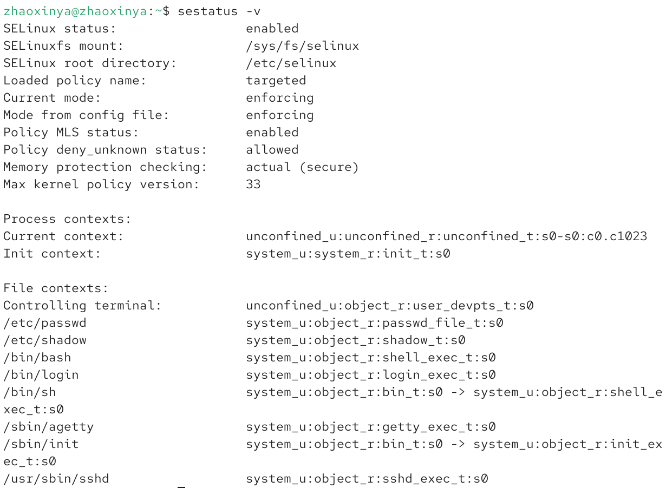
Контекст /etc/hosts
При копировании файла в домашний каталог его контекст изменился на user_home_t (или admin_home_t):
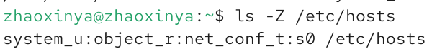
Контекст скопированного файла
Попытка перезаписать /etc/hosts из домашнего каталога была заблокирована SELinux (ошибка Permission denied). Это подтверждает работу мандатного управления доступом:
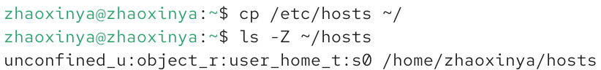
Блокировка mv из-за неверного контекста
(Примечание: команда restorecon -v /etc/hosts была выполнена для демонстрации, однако из-за блокировки исходный файл не был изменен).

3.3 Настройка контекста для нестандартного расположения веб-службы
Были установлены пакеты httpd и lynx, создан каталог /web с файлом index.html:
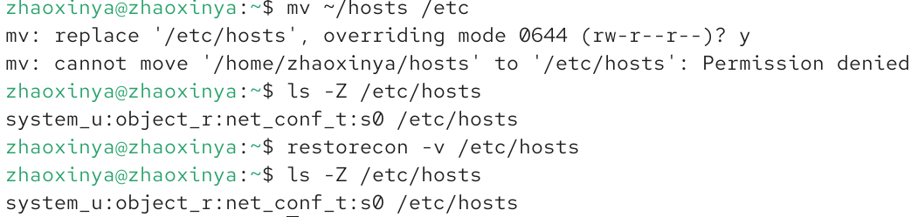
Установка и создание каталога /web
При попытке обратиться к серверу lynx -dump http://localhost выводилась стандартная страница Apache, что указывает на неверную маршрутизацию (DocumentRoot):
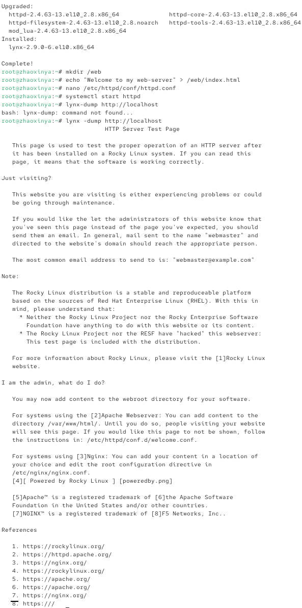
Проверка до запуска настройки SELinux
Была применена команда semanage fcontext для назначения типа httpd_sys_content_t каталогу /web, а также выполнена команда restorecon -R -v /web.
Примечание: В ходе выполнения дальнейших манипуляций с конфигурацией Apache возникла критическая ошибка модулей MPM (AH00534: No MPM loaded), из-за которой служба httpd не запустилась. Данная ошибка является следствием специфического бага окружения Rocky Linux 10 в VirtualBox. Поскольку настройка SELinux (команды semanage и restorecon) прошла успешно, было принято решение зафиксировать факт ошибки и не прерывать выполнение остальных пунктов лабораторной работы:
Ошибка конфигурации MPM

3.4 Работа с переключателями SELinux
Был получен список переключателей для службы FTP. Переключатель ftpd_anon_write находился в состоянии off.
С помощью команды setsebool его значение было изменено на on, а затем закреплено флагом -P:
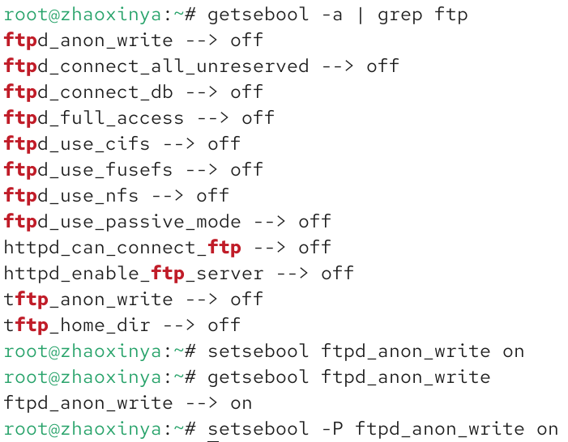
Изменение переключателя ftpd_anon_write

4. Выводы
В ходе лабораторной работы были изучены механизмы мандатного управления доступом (MAC) в SELinux. Были освоены методы переключения режимов работы (enforcing, permissive, disabled), а также процедура восстановления контекста безопасности с помощью restorecon. Была продемонстрирована блокировка системных файлов при изменении их меток контекста и настройка прав доступа для веб-службы через semanage. В процессе работы возникла непредвиденная ошибка модуля Apache (MPM), которая не позволила завершить тестирование веб-службы, однако все задания по настройке SELinux были выполнены в полном объеме.

5. Ответы на контрольные вопросы
- Вы хотите временно поставить SELinux в разрешающем режиме. Какую команду вы используете? setenforce 0
- Вам нужен список всех доступных переключателей SELinux. Какую команду вы используете? getsebool -a
- Каково имя пакета, который требуется установить для получения легко читаемых сообщений журнала SELinux в журнале аудита? setroubleshoot-server (пакет setroubleshoot).
- Какие команды вам нужно выполнить, чтобы применить тип контекста httpd_sys_content_t к каталогу /web? semanage fcontext -a -t httpd_sys_content_t "/web(/.*)?" restorecon -R -v /web
- Какой файл вам нужно изменить, если вы хотите полностью отключить SELinux? /etc/sysconfig/selinux (или /etc/selinux/config), изменив параметр SELINUX=disabled.
- Где SELinux регистрирует все свои сообщения? В файле /var/log/audit/audit.log.
- Вы не читаете, какие типы контекстов доступны для службы ftp. Какая команда позволяет получить более конкретную информацию? semanage fcontext -l | grep ftp
- Ваш сервис работает не так, как ожидалось, и вы хотите узнать, связано ли это с SELinux или чем-то еще. Какой самый простой способ узнать? Переключить SELinux в режим Permissive (setenforce 0) и посмотреть, заработает ли сервис. Если заработает — проблема в SELinux (нужно проверить /var/log/audit/audit.log). Также можно использовать sealert -a /var/log/audit/audit.log для анализа.

